Projeto:
Sistema Bancário

Professor:
Ubirajara

Módulo do Curso:
Bloco 2 – Módulo: Programação Orientada a Objetos com .Net
Grupo de Alunos:
William Rego, Lucio Flávio, Thiago Pereira

Controle de Mudança
Data | Mudança | Responsável | Revisor
29/11/2012 | 1.0 | Grupo de Alunos | Ubirajara

Índice
1. INTRODUÇÃO 3
1.1. Propósito do Documento 3
1.2. Padrão MVC 3
1.3. Patterns usados 5
1.4. Testes 6

INTRODUÇÃO

Propósito do Documento

Atender aos itens abaixo:

- Documentação explicativa da arquitetura inicial do projeto;
- Documentação sinalizando os padrões utilizados e justificando sua utilização;

Padrões Solid

Princípio da responsabilidade única;
Princípio aberto / fechado;
Princípio da substituição de Liskov;
Princípio da segregação da Interface;
Princípio da inversão de dependência;

O trabalho foi feito em camadas com assembly distintos para cada projeto, seguindo preceitos e conceitos de DDD e melhores práticas de Engenharia de Software.

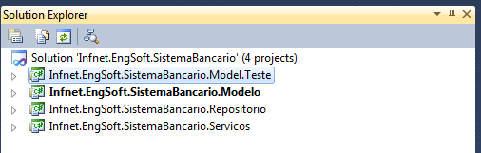

Patterns usados
- Singleton é um padrão que garante a existência de apenas uma instância de uma classe, mantendo um ponto global de acesso ao seu objeto.

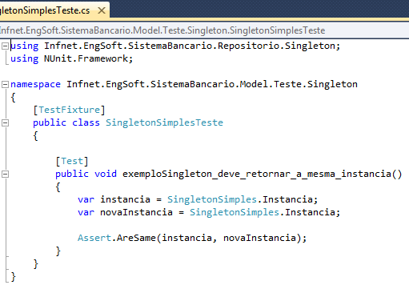

- Factory Method é um padrão que define uma classe para criação de um objeto, mas permite que as subclasses escolham qual classes instanciar. O factory method permite delegar a instanciação para as subclasses.

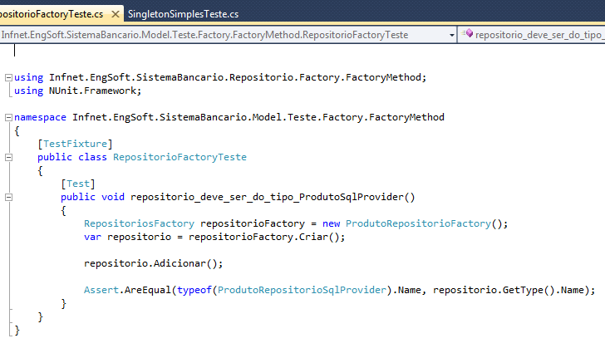

1.4. Testes

Todos os testes rodando com sucesso.

